**ΔΕΛΤΙΟ ΤΥΠΟΥ**

****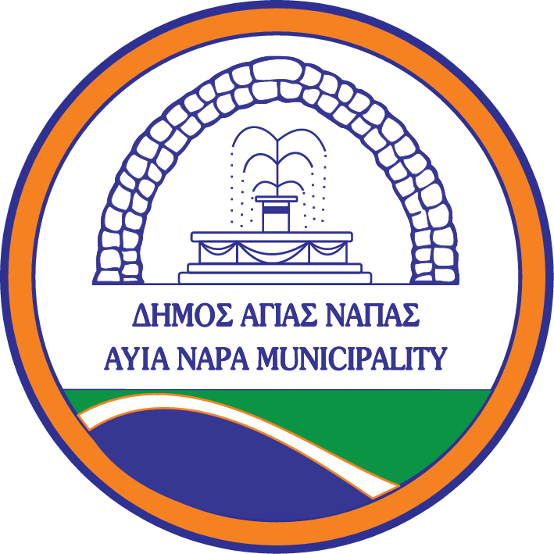

**TΟ ΘΕΑΤΡΟ ΣΤΟ ΜΟΥΣΕΙΟ**

**Kυριακή, 15/5/2016, 10.30-18.30**

**Δημοτικό Μουσείο Θάλασσα**

**Λεωφόρος Κρύου Νερού 14**

**Αγία Νάπα**

**Τηλ. (00357) 23816366, 23816307**

Το Μεταπτυχιακό Πρόγραμμα «Θεατρικές Σπουδές» του Ανοικτού Πανεπιστημίου Κύπρου, σε συνεργασία με τον Δήμο Αγίας Νάπας διοργανώνει μία πολυσχιδή καλλιτεχνική και ακαδημαϊκή εκδήλωση στο Μουσείο Θάλασσα στην Αγία Νάπα, την Κυριακή 15 Μαΐου 2016.

Οι φοιτητές της Κατεύθυνσης Σκηνοθεσία-Υποκριτική του Μεταπτυχιακού Προγράμματος «Θεατρικές Σπουδές», μαζί με τους καθηγητές τους, προτείνουν μια πολυδιάστατη καλλιτεχνική δράση, στα πλαίσια της οποίας θα πραγματοποιηθούν ομιλίες, αναγνώσεις νέων έργων σε μορφή αναλογίου, δρώμενα-περφόρμανς που θα επιτελούνται μέσα στο Μουσείο, πρακτικά εργαστήρια σκηνοθεσίας, υποκριτικής και μετάφρασης, ενώ ταυτόχρονα θα προβληθούν έργα video-art από εργασίες των φοιτητών στο μάθημα της σκηνοθεσίας.

Τόσο το Πανεπιστήμιο όσο και το Μουσείο αποτελούν σημεία αναφοράς για κάθε κοινωνία, που προωθούν την γνώση και την πολιτισμική μνήμη, εμπνέοντας τους ανθρώπους για μια κοινή ταυτότητα και μια κοινή μοίρα και καλώντας τους σε έναν δημόσιο διάλογο.

Οι εκδηλώσεις αυτές πραγματοποιούνται με αφορμή τον εορτασμό της Παγκόσμιας Ημέρας Μουσείων και των 400 ετών από τον θάνατο του William Shakespeare, σε συνεργασία του Ανοικτού Πανεπιστημίου Κύπρου με τον Δήμο Αγίας Νάπας.

ΠΛΗΡΟΦΟΡΙΕΣ: Τηλ. (00357) 23816307

**ΠΡΟΓΡΑΜΜΑ**

**Κυριακή 15 Μαΐου 2016**

**Αίθουσα Κερύνεια**

10:35: *Χαιρετισμός του κ. Γιάννη Καρούσου*, Δημάρχου Αγίας Νάπας.

10:40: *Χαιρετισμός* του Προέδρου της Δ.Ε. του Ανοικτού Πανεπιστημίου Κύπρου, κ. Κωνσταντίνου Χρίστου.

10:45: «*Η ανάγνωση μιας μουσειακής έκθεσης με τη χρήση των εργαλείων του θεάτρου*».

Ομιλητής: Γιώργος Τενέντες

**ΘΕΑΤΡΙΚΑ ΑΝΑΛΟΓΙΑ**

11.00: *Η Σκόνη*

Συγγραφέας: Μαρία Χατζηκωστή

11:30: *Η Βρωμιά*

Συγγραφέας: Άρτεμις Τζάβρα

12:00: *Το Καρουζέλ*

Συγγραφέας: Ιουλία Κόγκου

Συμμετέχουν οι ηθοποιοί:

Κάλια Αργυρού, Κωνσταντίνος Γεωργίου, Στέλιος Γιαννακός, Μάρκος Γιώρκατσος, Ανδρέας Νικολαΐδης, Στέλιος Παναγόπουλος, Αθηνά Πρωτοπαπά

**VIDEO ART**

12.30: *Macbeth* του Ουίλιαμ Σαίξπηρ.

Σύνθεση εργασιών από τους φοιτητές της κατεύθυνσης Υποκριτική – Σκηνοθεσία (ακαδημαϊκό έτος 2015-2016) στα πλαίσια της Θεματικής Ενότητας Θεατρική Πρακτική (ΘΣΠ63) του Μ.Π «Θεατρικές Σπουδές» του Ανοικτού Πανεπιστημίου Κύπρου, με διδάσκουσα την Αύρα Σιδηροπούλου.

*Συνθετική σύλληψη - μοντάζ: Άρτεμις Τζάβρα*

*Συνθετική σύλληψη – μοντάζ: Αλέξανδρος Ρωμανός Λιζάρδος*

Πρότζεκτς:

Αλέξανδρος Λιζάρδος, Μαρία Χατζηκωστή, Ιουλία Κόγκου, Θεοδώρα Γεωργιάδου, Σοφία Σιδηροπούλου, Γιώργος Τενέντες, Στέλιος Γιαννακός, Βανέσα Χριστοδούλου, Μαρία Πόβη.

13:00: Διάλειμμα

**ΕΡΓΑΣΤΗΡΙΑ**

15:00: *«Tomorrow, and Tomorrow, and Tomorrow, and Tomorrow», Μεταφράζοντας τον Μακβεθ.*

Σεμινάριο μετάφρασης από τον κ. Βάιο Λιαπή, Αναπληρωτή Καθηγητή του Μεταπτυχιακού Προγράμματος «Θεατρικές Σπουδές» του Ανοικτού Πανεπιστημίου Κύπρου.

16:00: *«Σκηνοθεσία: Η Δραματουργία μιας Εικόνας»*

Εργαστήριο σκηνοθεσίας από την κ. Αύρα Σιδηροπούλου, Επίκουρη Καθηγήτρια του Μεταπτυχιακού Προγράμματος «Θεατρικές Σπουδές» του Ανοικτού Πανεπιστημίου Κύπρου.

17:30: *«Η τεχνική του Μιχαήλ Τσέχωφ»*

Εργαστήριο υποκριτικής από τον κ. Νεοκλή Νεοκλέους, ηθοποιό και σκηνοθέτη.

**PERFORMANCE INSTALLATIONS**

**Αίθουσα Κάβο Γκρέκο**

10:30 - 13:00: *Δυο στάσεις, δυο τετράποδα*

Σύλληψη: Γιώργος Τενέντες

Ερμηνεύει η Χαρά Παναγοπούλου

**Κεντρική Αίθουσα Μουσείου**

10:30 - 18:30: *Εικαστική και ακουστική σκηνοθετική προσέγγιση στον Macbeth του William Shakespeare και στις Βάκχες του Ευριπίδη.*

Σύλληψη: Βανέσα Χριστοδούλου

Φωτογραφίες: Michel Atreides

10:30-18.30: *Μάκβεθ στη Χώρα των Θαυμάτων*

Site-specific interactive performance

Σύλληψη: Ιουλία Κόγκου

Ο *Μάκβεθ* του Ου. Σαίξπηρμεταφέρεται σε ένα κόσμο εμπνευσμένο από την *Αλίκη στη Χώρα των Θαυμάτων* του Λ. Κάρολ μέσα από μία site- specific και interactive performance με χώρο δράσης το παλιό Χρηματιστήριο Αθηνών

Καλλιτεχνική επιμέλεια: Αύρα Σιδηροπούλου

Διεύθυνση παραγωγής: Γιώργος Τενέντες

Την εκδήλωση παρουσιάζει η Σοφία Τσαντήλα-Φυλακτού